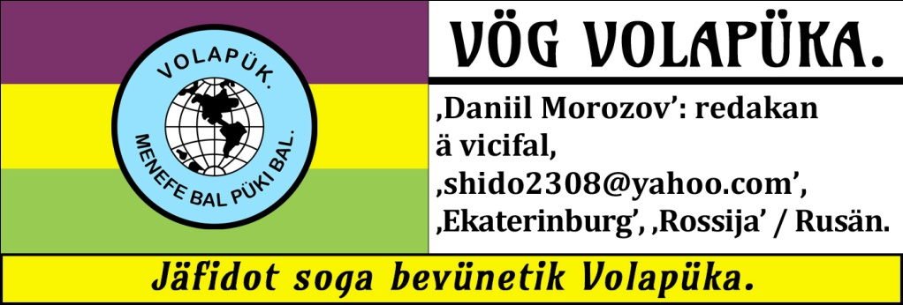
YELOD 35^{id}. | NÜM: 1. | 2025 YANUL. | PADS: 1 jü 8.
O Volapükaflens valöpo!
Yel alik blinon e gudikosi, e badikosi. Äyelo jenot lügikün in Volapükavol evedon deadam stimakadämala: ‚Ralph Midgley’. Ye duinods susnumik oma gönü Volapük no enepubons nenretodiko. Jafot veütikün omik: gased ut, keli nu reidols < bleibon panotükön almuliko. Dü yel epasetiköl eküpob in ‚Discord’ menis anik, kels eprimons ad lärnön püki obsik ma tidodems fa ‚Ralph Midgley’; zuo anans egebons pro otos tidabuki fa ‚Johann Schmidt’ (bevü⸗
resodo sevädon sotül redakamü ‚Hermann Philipps’). Spelob, das seimüpo Volapükans nulik ovilons lautön bosi Volapüko ed ovedons kevobans laidik jäfidota obsik: „Vög Volapüka”. Nu vemo fredob dö vobots tradutanas skilik: ‚Hermann Philipps’ e ‚Oleg Temerov’. Pübots omsik bo ai tirädons lü oks küpäli reidanas. To balug jinik stüla e suemov fasilik, binons seks studa laidulik valemapüka di ‚Schleyer’, seks töbidama vemik ä stimabika.
Äyelo id äkanols reidön mödikosi dö jenotem Volapükamufa, bi danädü vobods bukemöpas ömik fonätapenäds eglömädiköl epubons bevüresodo. Jenot veütik Volapüki propagidöl yela epa⸗
setiköl evedon säkaspikot (= ‚interview’) gasedimanas Deutänik ko cifal (‚https://youtu.be/yPaGbFCGNCg’). Ad fred Volapükanefa kadäm edunon sludis tefü rigavöds nulik.
Pötü yelacen vipob, das yel nulik blinonös oles te gudikosi e pato reidedi valatimo nitediki dub gased obsik!
Dünan divodikün penöl olsik:
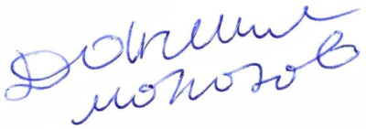

PENETS BEVÜ PENETS.
Fa ‚Frank Roger’; tiäd rigik: ,Notes Among the Notes’,
ini Volapük petradutöl fa ‚Hermann Philipps’. Dil telid.
Älifädom deli nen säkäds, e no plu ämäniotom dinädi at lo jiel Julia. Äsevom, das te ödönuof utosi, keli ya isagof ädelo, sevabo das ökonsäloföv ome ad takedön e no fefön so vemo dö atos.
Ün göd sököl desino ästebedom, jüs ifinükons janedi e jiel Julia imogolof, büä ämaifükom penamabuki oka.
No äsüpädom, das ätuvom gespiki ad säk okik: Lütenükolöd nami obe, e tirolöd!
Ädoseitom bukili, ed ämeditom osi. Mod te bal ädabinon ad tüvön, va dabinot seimik äbinon pö cän at penetas, va jenöfiko ek ädabinon, kel äneodon yufi – pläsif atos äbinon cog u sot träpa, pö jenet kelik özedomöv vifiko dinädi.
Lio lütenükob-li nami?, äsäkom ninälo oki. Leni penamatab äseitom oki, logis äfärmükom, mali ästebedom. Te äbinos-li magälod oma, u koman vo äsüikon-li de dag? Nos gleipovik äbinon, ab voiko bos, kel äkömon de nined oma plödio.
Lütenükolöd nami obe, tirolöd!, vög ninik ävispon. Tirolöd!
„Kisi atos valik sinifon-li?” ätikom. „Binos-li pösod, kel stegon ninü ob äsä in träp, kel desiron e dränon ad palivükön? E kis täno ojenon-li? Kisi odunon-li, sosus usetirob oni? Oböladon-li obi no plu täno? U ba …”
Süpiko äbelifom seni bisarik in kap oka, äsva ek ikralon-la oki löpio ve seveg ed ilovesumon-la dugi. El Karl ästeifülom ad maifükön dönu logis okik, ab atos äjinon nemögön. Bos ud ek ästeifülon ad dränön omi dibikumio ini dag.
„Egitedob”, ätikom ko jek süpik. „Binos träp! Leno isötob konfidön jäpani at. Ägebom obi ko desin balik ad plaädön obi ed ad sedön obi äl glömäd, kö nek plu okanonöv tuvön obi.”
Nog balna älilom vögi: Danob oli ad leadön lovegolön obi.
Kisi diseinol dö el ,,lovegolön”?, äsäkom, do vifiko atos äklülikon, du päjoikom ini vag.
Dag äluslugon omi. Seved oma ämoikon.
* * *
„Val binon-li leodik pö ol?” jiel Julia äsäkof. „Soaro nosi plu penetol, gödo no plu lautol poedotis. Nog labol-li säkädi et tefü penetabukil ola?”
„Nö!“, äsagom. „No plu tuvob nunis klänöfik in penetabuk oba. Attimo ye fikulos pö ob ad leküpälön me poed. Bo mutob paudön dü timil. No kudolös, seimna ofövob osi.”
„Gudö!”
Ba imutom-la preparön kälöfikumo kömi oka. Votikams kösömas aldelik himatana ofa – u voiko hiutana, keli älecedof himatani okik – klüliko idavedükons badiniludi jiela Julia. Klülo no ädalof sevön, das om isüikom lü sürfat ed ilovesumom reigi.
Klülo no äkanom sagön ofe, das penetabukil idunon diseini oka e nu äbinon löliko nenfrutik pro om. Ba imutom-la jino penülön tikodis seimik e gödo lifädon timi bosik len penamatab, dat jiel Julia äkredoföv, das äjäfom me penam. Kleiliko töbidam poedik hiela Karl äbinon binäd mu veütik pösodöfa omik, e votükam ijeikon ofi.
Izesüdosöv-la ad zedön nevifiko e piano töbidamis et. Pro atos nu äbinos tu latik. Ömutom prüdön mu vemo.
„Nu ob binob hiel Karl: el Karl voik”, ätikom. Ilovesumom nemi büana okik kobü val retik. Ödunom mögikünosi ad jinön binön pösod rigik – nen dot seimik.
No öbalugon, ab äbinom mu vemo fümälik ad dakipön pladi ut, keli ikonkerom.
Öblibom is laidio, alseimikos öjenon-la.
„Golob lü bukem”, jiel Julia äsagof.
„Gudö!”, ägespikom. „Jü tü zedel!”
Älivom dü ret büzedela – ä me läb bosik dü ret lifa okik. Atosi ävilom juitön mu vemiküno. ■
TIKODS ELA Henri Cartier-Bresson.
In vol fa moniäl padädüköl, in vol, keli särens distuköl kaena komplitik nulädikün e balam valemik loveodöl nämeti ledesiröl: sot nulik at slafa < esumätükons — näi atos valik nenküpido flenam da⸗
binon, löf dabinon.  pad: 8.
DOG ELAS ‚BASKERVILLES’.
Fa hiel ‚Arthur Conan Doyle’. Petradutöl fa hiel ‚Oleg Temerov’.
Tradutod papübon bai koräkots pülik fa hiel ‚Daniil Morozov’.
Kapit jölid. Nunod balid fa dokan: ‚Watson’ (3).
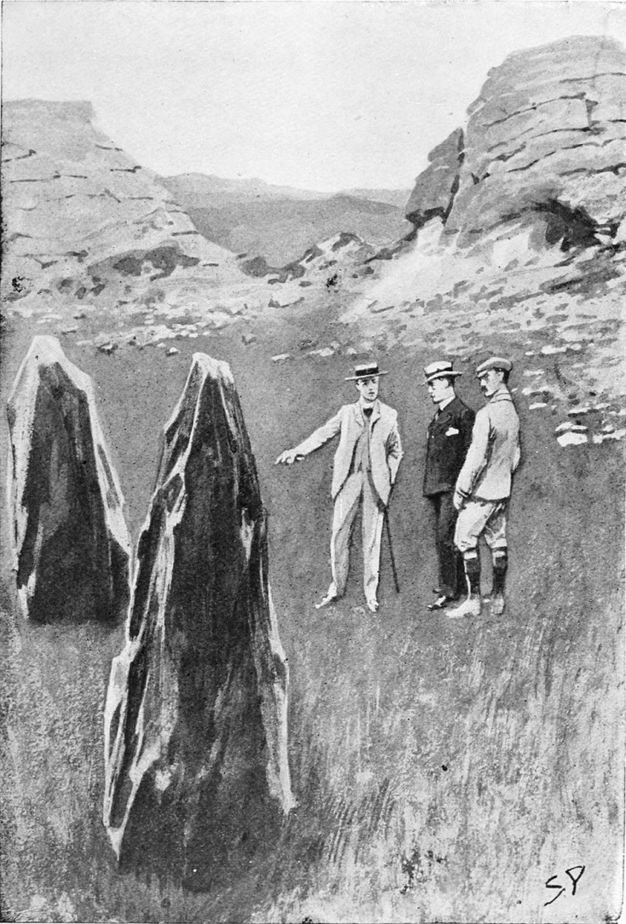
…Etan äspikom komuniko, ab äklülos, das äträitom atosi vemo fefiko. ‚Stapleton’ ätämükom oki pö gesags okik, ab kleiliko äküpob, das änotükom nemödikumo, kas äfägo⸗
möv, e das no äklienom ad notodön cedi lölik okik kodü dem senälas baonüla. Äkonom obes jenetis sümik, pö kels famüls isufons fluni milanana seimik, ed ikodom obes ma⸗
gädi, das id ipladom oki sui tikädöp pöpedik tefü yegäd at.
Pö gevegam ilotedobs ad koledön in ‚Merripit House’, ed us siör: ‚Henry’ < äkosükom oki ko lädül: ‚Stapleton’. Sis ti⸗
mül balid, kü ilogom ofi, jiniko vemo pädafredükom fa of, e cedob, das atos äbinon-la bofaflanik. Ämäniotom ofi ai dö⸗
nu dü gevegam obsik, e sis ettim töbo del nemu bal äpa⸗
setikon, kü no äkosädobs ko blod e sör. Ofidedons asoaro lä obs, e spikot ya süikon dö täv obsik lü ons ovigo. Voti⸗
kan alik cedonöv, das matilisit somik vemo plitonös hieli ‚Stapleton’, ab ye suvikna äküpob logedi blama vemikün pö logod omik, ven siör: ‚Henry’ < äplütotom söri omik. Nen⸗
doto binom vemo ledivodik kol of, ed ofelifädomöv lifi soalik nen of, ab oklülädomöv-la binön mu lönilöfik, üf oneleto⸗
möv ofe ad dagetön mati so süperiki. Ye süadob, das no vilom, das kosäd nätimik etanas uvolfonöv ad lelöf, ed ömikna äloegob steifön omi ad büoneletön mögi steba onas ön mod: ‚tête-à-tête’. Vüo büdüls olik pro ob ad neai letön siöre: ‚Henry’ < ad segolön soaliko vemo ofikulikumons, üf lelöfadinäd pulägivon läyümü fikulots votik. Repüt obik su⸗
no ubadikumonöv, üf oduinoböv büdis olik kuratiko.
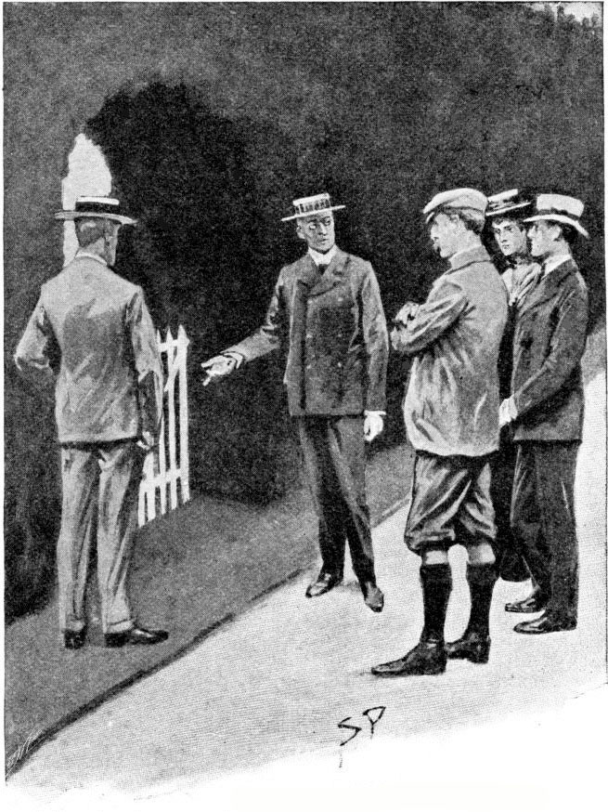
Tü del anik, sevabo tü dödel, dokan: ‚Mortimer’ < äkole⸗
dom kobü obs. Äsebom lubeli pö ‚Long Down’ ed ituvom krani büjenavik, dö kel ädafredom. Neai lanälan sovemo divodik kol jäfüd lönik äkomädon is, äs om! Els ‚Stapletons’ ikömons poso, e dokan flenöfik ädugom obis valik lü taxuda⸗lael bai beg fa siör: ‚Henry’ ad jonedön obes, vio val ijenon ün neit mifätik et. Top et binon vegil lunik jada⸗
liegik: lael vü möns geilik tel binü taxuds pejimöl e labü yebataned rovik bofaflano. Tö finot fagik priel tifailöfik bäl⸗
dik topon. Pö vegäd lafik donio yan äl maräd binon, kö siör bäldik eblibükom zigara⸗zeni okik. At binon yan vietik boa⸗
dik labü värul. Pödü on maräd veitik zugon. Ägetikob dö teor olik tefü yegäd at ed ästeifob ad magälön valikosi, kel ijenon. Du bäldikan ästanom us, äloegom kömön bosi love mar: bos idredüköl omi sovemo, das äperom cödäli okik ed ärönom, jüs ideadom sekü jeik e lefen lemuiks. Äjutom do⸗
nio da tönul lunik glumidik. Ab de kis-li? De galedanadog-li marädik? U de yagadog-li späkik: blägik, nentonik ä mostöfik? Kompenam menik äläbinon-li pö atos? ‚Barrymore’ paelik galälik äsevom-li mödikumosi, kas ivilom nu⸗
nön? Atos valik äbinon nofümik e nenotik, ab pödü on ai jad dagik miduna as kod dabinon.
Fövot osökon.
LIFANUNODS TIDANAS VOLAPÜKA.
Hiel Josef Bernhaupt.
Potacalal in ‚Beirut’, profäsoran Vpa, kadämal.
Hiel ‚Josef Bernhaupt’ pemotom tü 1836, febul 5 tö ‚Hitzendorf’: vilag smalik in Stirän, kö fat oma ebinom mitan. Latikumo mö yels tel pals oma ekömons lü ‚Graz’: cifazif jönik Stiräna ed evedons us lotidans. Hipul lifälik ästudom tidajäfüdis in zif at dü yels fol in dona⸗
jul, dü yels lul in gümnad, kö älärnom ko zil vemik pükis latinik e Vöna⸗Grikäniki, dü yels tel in realajul e dü yels kil in löpajul kaenavik. Vüo älärnom dü yels saido mödiks ad musigön medü viäl e pianod ed älärnom i Litaliyänapüki e Fransänapüki.
Levolut ün yel: 1848 ekodon magädi gretik pö hipul labü lifayels degtel ed eliegükon vemo täläkti oma.
Ün yel: 1859, pos krig¹, ätevom lü ‚Verona’ ed äprimükom studi literata Litaliyänik; ägetom cali as domatidan in famül cädik. Ün no⸗
vul yela: 1860 ägetom cali as potayufan in ‚Padova’ ed äblibom us dü yels ti mäl. Ematikom ko ‚Luidi Rech Dalprà’: vomül zadik e vemo gudiko pedugälöl. ‚Bernhaupt’ ebinom vemo kotenik dö mat at ed ai sagom i nu, das binom himatan läbikün tala. Ün yel: 1866 ämutom lüvön zifi: ‚Padova’ ed ägetom vobapladi calöfik in ‚Brixen’ (Tirolän), kö äblibom dü muls fol jü luls. Ün yel ebo at ägetom vobapladi calöfik nulik in ‚Graz’ ed äblibom in top ebo et jü yel: 1870. Ün dekul yela at pälovepladom lü ‚Pola’: zif ä pof marena Lösteränik in Lis⸗
triyän, kö äkoedom dabükön Deutänapüko e Litaliyänapüko viga⸗
gasedi tiädü ‚Neptun’. Primü yel: 1872 < pälovepladom lü ‚Alexandria’ in Lägüptän, ed ün yel: 1875 lü ‚Beirut’ in Süriyän, kö nu nog dilekom lepotaguvanefi Lösteränik. ‚Bernhaupt’ eküpedom in ‚Alexandria’, das mens netas difik lifons kobo in top ebo et, e das fomons sogäli ko steifs ot, leigoäsä valöpo, ab das kodü püks difik ai labons töbidami gretik ad suemön rezipiko odis. ‚Bernhaupt’ edesi⸗
nom kludo ad datikön püki valemik seimik, ab eküpom pos brefüp, das jenöfükam tikamagota at binonöv levemo fikulik. Valemapük omik ädageton te stadädis nemödik progeda. Ün yel: 1883 äreidom in gased: ‚Die Post’ dö volapük fa ‚J. M. Schleyer’ ed äpenom sunädo söle: ‚Schleyer’. Posä igetom gramati ota ästudom Volapüki ko lanäl gretikün. Ünü dels kil ädalärnom gramati ed äpotom spodakadis e penedis Volapükikis lü söl: ‚Schleyer’. Äsedom ome i valemapüki lönik oka ko beg ad öjedön penädi ot ini fil, sosus üreidom bledis tefik.

1 Bo krig ut, pö kel Lösterän, Litaliyän e Fransän ekompenons. Seks kriga et eyufons Litaliyäne ad pabalön.
‚Bernhaupt’ egetom diplomi as Volapükitidan ko nüm: 32 ün yel: 1882 (ma nün votik konfidovik: 1883), tü del 1^{id} febula; diplomi as tidal (= *löpatidel) ko nüm: 9 ün yel: 1886, tü del 29^{id} tobula e diplomi as profäsoran ko nüm: 3 ün yel: 1887, tü del 7^{id} mäzüla.
Dü tim at epenom yegedis mödik pro gaseds difik, pämodi dö Volapük, kel pelobon fa söl: ‚Schleyer’ in Volapükabled (= Volapüka⸗
gased), nüm: 48, e buki ko bligäds me püks lul ma tidamod profä⸗
sorana: ‚Ahn’.
Jäf at vo ebinon gretamafädik ed ekeblünon mödo ad pak Vpa. ‚Bernhaupt’ i pedavälom as kadämal pro Süriyän pötü kongred äye⸗
lik in ‚München’. Dü blib oma in ‚Alexandria’ etuvedom i premaräti, keli klub tedanas in ‚Wien’ inotükon ed edagetom premi telid. 1888.
TIKODS ELA Henri Cartier-Bresson (fövot).
Nedos fotografön, ai labölo ledigidi kol jenotem pasumodöl e kol ok it.
Poed binon stab fotografa. If men emekon fotografoti bisarik e nekösömiki, atos no nog sinifon, das poed läbinon in at. Stabadins tel binons ledins ad binäl poeda: nüdugot e taöf; üf tef spagülon bevü ons, tän sek binon fotografot legudik. Ab no sötoy sukön u stebedön spagüli somik, bi äs spiret süikon uttimo, kü atos pö spagül it zesüdon. ■

